Министерство науки и высшего образования Российской Федерации
Федеральное государственное бюджетное образовательное учреждение
высшего образования
«КУБАНСКИЙ ГОСУДАРСТВЕННЫЙ ТЕХНОЛОГИЧЕСКИЙ УНИВЕРСИТЕТ»
(ФГБОУ ВО «КубГТУ»)

Факультет информационных технологий и кибербезопасности
Кафедра информационных систем и программирования

ЛАБОРАТОРНАЯ РАБОТА №4
Дисциплина: Тестирование и отладка ПО

Работу выполнил: ________________________________ М. В. Чередниченко

Направление подготовки: 09.03.04 Программная инженерия

Преподаватель: __________________________________________ А. Г. Волик

Краснодар
2025
Цель работы – изучить подход к тестированию методом белого ящика.

Тестирование программного кода — это процесс его выполнения с главной целью найти дефекты, то есть участки, вызывающие поведение, не соответствующее требованиям. Важно понимать, что задача тестирования — лишь найти и задокументировать ошибки, а их исправление (отладка) является отдельным процессом.

Поскольку современные программы очень сложны, их тестируют поэтапно. Сначала проверяют каждый отдельный модуль в изоляции (модульное тестирование), затем — правильность взаимодействия нескольких модулей вместе (интеграционное тестирование), и в конце проверяют всю систему целиком на соответствие общим требованиям (системное тестирование).

Основой тестирования являются тестовые примеры (тесты). Каждый тест — это сценарий, который подает на вход модуля определенные данные и описывает ожидаемый результат. Тест считается пройденным, если реальный результат работы программы полностью совпал с ожидаемым; в противном случае тест не пройден, что указывает на наличие дефекта.

Для более глубокого поиска ошибок применяется стратегия «белого ящика», когда тестировщик знает внутреннюю структуру кода. Это позволяет составлять тесты, которые проверяют не только функциональность, но и конкретные программные конструкции, оценивая так называемое «покрытие кода» — то, какая часть логики программы была задействована в ходе тестов.

Для оценки покрытия используются структурные критерии. C0 (покрытие операторов) требует, чтобы каждая строка кода выполнилась хотя бы раз. Более сильный критерий C1 (покрытие ветвей) гарантирует, что была проверена каждая ветвь логики (например, условия `if` и `else`). Самый строгий, C2 (покрытие путей), стремится пройти по каждому возможному маршруту в коде, но на практике он часто нереализуем из-за циклов.
Задание
1) Создать класс (в соответствии с вариантом задания из п.5),
реализующий обработку с текстовой информации.
2) 3) Построить управляющий граф программы (УГП).
Используя знания о структуре программы определить набор
тестов для тестирования методом белого ящика.
4) Указать какие пути реализуются (проверяются) тестом (см.
таблица 4.1).
5) 6) Указать какие критерии покрываются путем (см. таблица 4.2).
Оценить качество полученных тестовых данных с точки зрения
покрытия кода тестами.
7) Протестировать метод с использованием средств автоматизации
тестирования.
8) Составить отчет о результатах проведенного тестирования.
5 Варианты заданий
Создать класс, реализующий разбиение текста на предложения.
Набор разделителей передавать в качестве параметра метода.
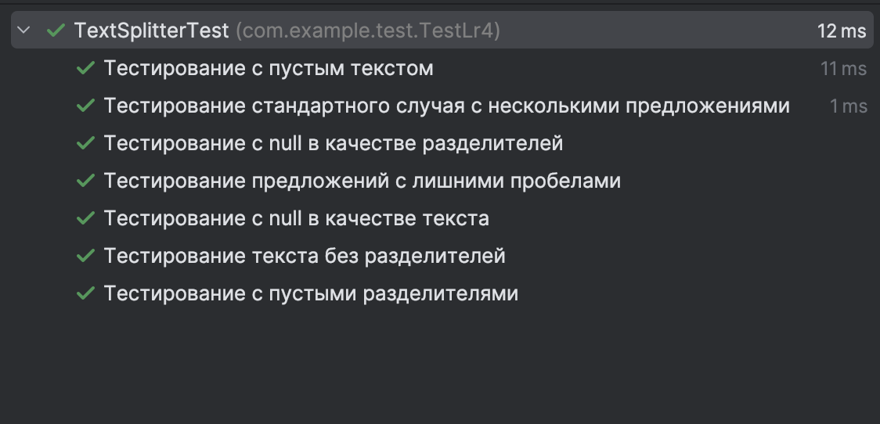
Результат выполнения задания 1

Листинг TextSplitter

package com.example.test.LR4;

import java.util.ArrayList;
import java.util.List;
import java.util.StringTokenizer;

public class TextSplitter {
public static List<String> splitIntoSentences(String text, String delimiters) {
List<String> sentences = new ArrayList<>();

if (text == null || text.trim().isEmpty()) {
return sentences;
}

if (delimiters == null || delimiters.trim().isEmpty()) {
sentences.add(text.trim());
return sentences;
}

StringTokenizer tokenizer = new StringTokenizer(text, delimiters);
while (tokenizer.hasMoreTokens()) {
String token = tokenizer.nextToken().trim();
if (!token.isEmpty()) {
sentences.add(token);
}
}

return sentences;
}
}
Листинг класса TextSplitterTest
package com.example.test.TestLr4;

import com.example.test.LR4.TextSplitter;
import org.junit.jupiter.api.DisplayName;
import org.junit.jupiter.api.Test;
import java.util.List;
import static org.junit.jupiter.api.Assertions.*;

class TextSplitterTest {

@Test
@DisplayName("Тестирование с пустым текстом")
void testSplitWithEmptyText() {
List<String> result = TextSplitter.splitIntoSentences("", ".!?");
assertTrue(result.isEmpty(), "Список должен быть пустым для пустого текста");
}

@Test
@DisplayName("Тестирование с null в качестве текста")
void testSplitWithNullText() {
List<String> result = TextSplitter.splitIntoSentences(null, ".!?");
assertTrue(result.isEmpty(), "Список должен быть пустым для null текста");
}

@Test
@DisplayName("Тестирование с пустыми разделителями")
void testSplitWithEmptyDelimiters() {
List<String> result = TextSplitter.splitIntoSentences("One sentence", "");
assertEquals(List.of("One sentence"), result);
}

@Test
@DisplayName("Тестирование с null в качестве разделителей")
void testSplitWithNullDelimiters() {
List<String> result = TextSplitter.splitIntoSentences("Another sentence", null);
assertEquals(List.of("Another sentence"), result);
}

@Test
@DisplayName("Тестирование текста без разделителей")
void testSplitTextWithoutDelimiters() {
List<String> result = TextSplitter.splitIntoSentences("Just one part", ".!?");
assertEquals(List.of("Just one part"), result);
}

@Test
@DisplayName("Тестирование стандартного случая с несколькими предложениями")
void testSplitMultipleSentences() {
List<String> result = TextSplitter.splitIntoSentences("First. Second! Third?", ".!?");
assertEquals(List.of("First", "Second", "Third"), result);
}

@Test
@DisplayName("Тестирование предложений с лишними пробелами")
void testSplitWithExtraSpaces() {
List<String> result = TextSplitter.splitIntoSentences(" First. Second! ", ".!?");
assertEquals(List.of("First", "Second"), result);
}
}

Таблица 4.1 – Пути в УГП для метода splitIntoSentences
№ | ПУТЬ | ПАРАМЕТРЫ | РЕЗУЛЬТАТ
1 | 1 -> 2(T) -> 8 | ("", ".!?") | []
2 | 1 -> 2(T) -> 8 | (null, ".!?") | []
3 | 1 -> 2(F) -> 3(T) -> 4 -> 8 | ("One sentence", "") | ["One sentence"]
4 | 1 -> 2(F) -> 3(T) -> 4 -> 8 | ("Another sentence", null) | ["Another sentence"]
5 | 1 -> 2(F) -> 3(F) -> 5 -> 6(F) -> 8 | ("Just one part", ".!?") | ["Just one part"]
6 | 1 -> 2(F) -> 3(F) -> 5 -> 6(T)x3 -> 7 -> 6(F) -> 8 | ("First. Second! Third?", ".!?") | ["First", "Second", "Third"]
7 | 1 -> 2(F) -> 3(F) -> 5 -> 6(T)x2 -> 7 -> 6(F) -> 8 | (" First. Second! ", ".!?") | ["First", "Second"]

Таблица 4.2 – Соответствие путей критериям покрытия
№ | Критерии | ПУТИ ИЗ ТАБЛИЦЫ 4.1, ОБЕСПЕЧИВАЮЩИЕ ПОКРЫТИЕ
1 | Покрытие операторов (C0) | 1, 3, 5, 6
2 | Покрытие ветвей (C1) | 1, 3, 5, 6
3 | Покрытие путей (C2) | 1, 3, 5, 6

